
О внесении изменения в постановление акимата Жамбылской области от 18 апреля 2016 года № 129 "Об утверждении регламента государственной услуги "Субсидирование стоимости удобрений (за исключением органических)"
Утративший силу
Постановление акимата Жамбылской области от 25 февраля 2019 года № 30. Зарегистрировано Департаментом юстиции Жамбылской области 26 февраля 2019 года № 4123. Утратило силу постановлением акимата Жамбылской области от 12 октября 2020 года № 226
Сноска. Утратило силу постановлением акимата Жамбылской области от 12.10.2020 № 226 (вводится в действие по истечении десяти календарных дней после дня его первого официального опубликования).
Примечание РЦПИ.
В тексте документа сохранена пунктуация и орфография оригинала.
В соответствии с Законом Республики Казахстан от 23 января 2001 года "О местном государственном управлении и самоуправлении в Республике Казахстан", Законом Республики Казахстан от 15 апреля 2013 года "О государственных услугах" акимат Жамбылской области ПОСТАНОВЛЯЕТ:
1. Внести в постановление акимата Жамбылской области от 18 апреля 2016 года № 129 "Об утверждении регламента государственной услуги "Субсидирование стоимости удобрений (за исключением органических)" (зарегистрировано в Реестре государственной регистрации нормативных правовых актов за № 3068, опубликовано 25 мая 2016 года в Информационно-правовой системе "Әділет") следующее изменение:
регламент государственной услуги "Субсидирование стоимости удобрений (за исключением органических)", утвержденный указанным постановлением изложить в новой редакции, согласно приложению к настоящему постановлению.
2. Коммунальному государственному учреждению "Управление сельского хозяйства акимата Жамбылской области" в установленном законодательством порядке обеспечить:
1) государственную регистрацию настоящего постановления в органах юстиции;
2) в течение десяти календарных дней после государственной регистрации настоящего постановления его направление на официальное опубликование;
3) размещение настоящего постановления на интернет-ресурсе акимата Жамбылской области;
4) принятие иных мер, вытекающих из настоящего постановления.
3. Контроль за исполнением данного постановления возложить на заместителя акима области М. Шукеева.
4. Настоящее постановление вступает в силу со дня государственной регистрации в органах юстиции и вводится в действие по истечении десяти календарных дней после дня его первого официального опубликования.
Аким области | А. Мырзахметов
Приложение к постановлению
акимата Жамбылской области
от "__" ______ 2019 года №___
Утверждено постановлением
акимата Жамбылской области
от "18" апреля 2016 года № 129
Регламент государственной услуги "Субсидирование стоимости удобрений (за исключением органических)"
1. Общие положения
1. Государственная услуга "Субсидирование стоимости удобрений (за исключением органических)" (далее – государственная услуга) в соответствии со стандартом государственной услуги "Субсидирование стоимости удобрений (за исключением органических)", утвержденного приказом Министра сельского хозяйства Республики Казахстан от 21 июля 2015 года № 4-4/679 "Об утверждении стандарта государственной услуги "Субсидирование стоимости удобрений (за исключением органических)" (зарегистрирован в Реестре государственной регистрации нормативных правовых актов № 11946) (далее – стандарт) оказывается коммунальным государственным учреждением "Управление сельского хозяйства акимата Жамбылской области" (далее – услугодатель).
Прием заявок (переводных заявок) и выдача результатов оказания государственной услуги осуществляется через веб-портал "электронного правительства" www.egov.kz (далее – портал).
2. Форма оказания государственной услуги: электронная (полностью автоматизированная).
3. Результат оказания государственной услуги – уведомление о перечислении субсидии либо мотивированный отказ в предоставлении государственной услуги в случаях и по основаниям, предусмотренным пунктом 10 стандарта.
Причитающиеся субсидии перечисляются на счета:
1) сельскохозяйственных товаропроизводителей или сельскохозяйственных кооперативов для возмещения затрат на приобретенные удобрения (за исключением органических) в текущем году и (или) в 4 (четвертом) квартале предыдущего года у продавца удобрений;
2) отечественных производителей удобрений для удешевления стоимости удобрений (за исключением органических), реализованных селскохозяйственным товаропроизводителям или сельскохозяйственным кооперативам в текущем году и (или) в 4 (четвертом) квартале предыдущего года.
Форма представления результата оказания государственной услуги – электронная.
Уведомление о результате оказания государственной услуги направляется в "личный кабинет" услугополучателя в форме электронного документа по формам, согласно приложениям 1 и 2 к стандарту.
2. Описание порядка действий структурных подразделений (работников) услугодателя в процессе оказания государственной услуги
4. Основанием для начала процедуры (действия) по оказанию государственной услуги является представление услугополучателем заявки на получение субсидий за приобретенные удобрения по полной стоимости по форме, согласно приложению 3 к стандарту или переводной заявки об оплате причитающихся субсидий при приобретении удобрения у отечественного производителя удобрений по удешевленной стоимости по форме, согласно приложению 4 к стандарту на портал в форме электронного документа, удостоверенного электронной цифровой подписью.
5. Содержание каждой процедуры (действия), входящей в состав процесса оказания государственной услуги, длительность его выполнения:
1) подача и регистрация заявки или переводной заявки на субсидирование услугопулучателем согласно приложению 3 или 4 к стандарту форме электронного документа, удостоверенного электронной цифровой подписью;
2) ответственный исполнитель услугодателя в течение 1 (одного) рабочего дня подтверждает принятие заявки на субсидирование путем подписания с использованием электронной цифровой подписи;
3) ответственный исполнитель услугодателя в соответствии с Планом финансирования в течении 1 (одного) рабочего дня после подписания электронной цифровой подписью, формирует в информационной системе субсидирования платежные поручения;
4) отдел финансирование услугодателя в течение 1 (одного) рабочего дня направляет платежные поручения на выплату субсидий, загружает в информационную систему "Казначейство-Клиент" для перечисления субсидий на счет услугополучателя;
5) ответственный исполнитель услугодателя формирует уведомление о перечислении субсидии либо мотивированный отказ в предоставлении государственной услиги в случаях и по основаниям, предусмотренным пунктом 10 стандарта.
6. Результат процедуры (действия) по оказанию государственной услуги, который служит основанием для начала выполнения следующей процедуры (действия):
1) подача и регистрация заявки на субсидирование;
2) принятие заявки на субсидирование путем подписания с использованием электронной цифровой подписи;
3) формирование в информационной системе субсидирования платежного поручения на выплату субсидий, согласно плана финансирования и подписание руководителем услугодателя;
4) направление платежного поручения на выплату субсидий в информационную систему "Казначейство-Клиент";
5) уведомление о перечислении субсидии либо мотивированный отказ.
3. Описание порядка взаимодействия структурных подразделений (работников) услугодателя в процессе оказания государственной услуги
7. Перечень структурных подразделений (работников) услугодателя, которые участвуют в процессе оказания государственной услуги:
1) ответственный исполнитель услугодателя;
2) руководитель услугодателя;
3) отдел финансирования услугодателя.
8. Описание последовательности процедур (действий) между структурными подразделениями (работниками) с указанием длительности каждой процедуры (действия) приведены в "Справочнике бизнес-процессов оказания государственной услуги", согласно приложению 1 к настоящему регламенту.
4. Описание порядка использования информационных систем в процессе оказания государственной услуги
9. Описание порядка обращения и последовательности процедур (действий) услугодателя и услугополучателя при оказании государственной услуги через портал:
1) услугополучатель осуществляет регистрацию на портале с помощью индивидуального идентификационного номера, бизнес–идентификационного номера и пароля (осуществляется для незарегистрированных получателей на портале);
2) процесс 1 – ввод услугополучателем индивидуального идентификационного номера и бизнес–идентификационного номера и пароля (процесс авторизации) на портале;
3) условие 1 – проверка на портале подлинности данных о зарегистрированном услугополучателе через индивидуальный идентификационный номер, бизнес–идентификационный номер и пароля;
4) процесс 2 – формирование порталом сообщения об отказе в авторизации в связи с имеющимися нарушениями в данных услугополучателя;
5) процесс 3 – выбор услугополучателем услуги, указанной в настоящем регламенте, вывод на экран формы запроса для оказания услуги и заполнение услугополучателем формы (ввод данных) с учетом ее структуры и форматных требований, прикрепление к форме запроса необходимых копий документов в электронном виде, указанных в пункте 9 стандарта, а также выбор потребителем регистрационного свидетельства электронной цифровой подписи для удостоверения (подписания) запроса;
6) условие 2 – проверка на портале срока действия регистрационного свидетельства электронной цифровой подписи и отсутствия в списке отозванных (аннулированных) регистрационных свидетельств, а также соответствия идентификационных данных (между индивидуальным идентификационным номером и бизнес–идентификационным номером, указанным в запросе, и индивидуальным идентификационным номером и бизнес–идентификационным номером, указанным в регистрационном свидетельстве электронной цифровой подписи);
7) процесс 4 – формирование сообщения об отказе в запрашиваемой услуге в связи с не подтверждением подлинности электронной цифровой подписи услугополучателя;
8) процесс 5 – направление электронного документа (запроса услугополучателя), удостоверенного (подписанного) электронной цифровой подписью услугополучателя в портал;
9) процесс 6 – получение услугополучателем результата услуги, сформированного порталом в течение 30 (тридцати) минут.
Подробное описание последовательности процедур (действий), взаимодействий структурных подразделений (работников) услугодателя в процессе оказания государственной услуги и порядка использования информационных систем в процессе оказания государственной услуги отражается в справочнике бизнес-процессов оказания государственной услуги, согласно приложению 2 к настоящему регламенту.
Справочник бизнес-процессов оказания государственной услуги размещается на интернет-ресурсе акимата Жамбылской области (http://zhambyl.gov.kz) и на официальном сайте услугодателя (http://ush.zhambyl.kz).
Приложение 1
к регламенту государственной услуги
"Субсидирование стоимости удобрений
(за исключением органических)"
Справочник бизнес-процессов оказания государственной услуги через портал

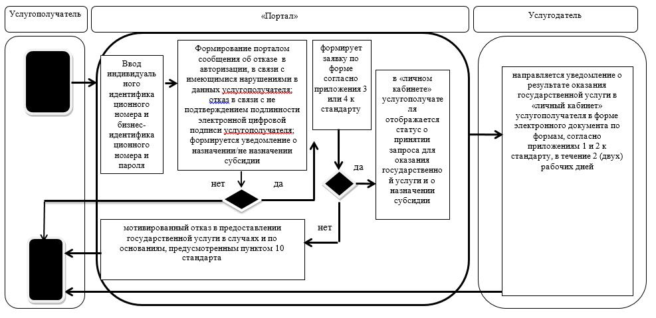

Условные обозначения:

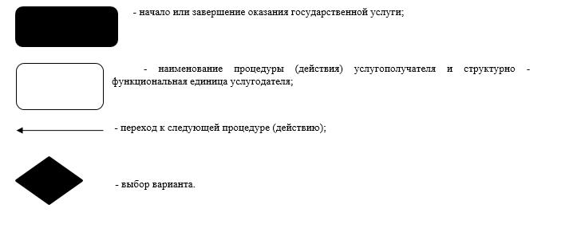

Приложение 2
к регламенту государственной услуги
"Субсидирование стоимости гербицидов, биоагентов
(энтомофагов) и биопрепаратов, предназначенных для
обработки сельскохозяйственных культур
в целях защиты растений"
Функциональные взаимодействия при оказании электронной государственной услуги через портал электронного правительства

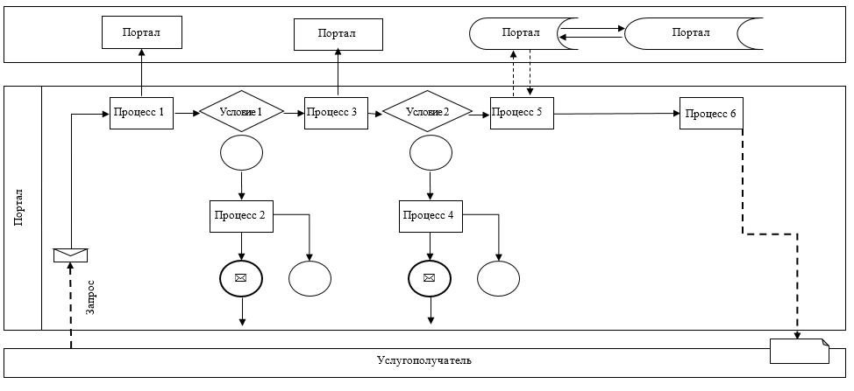

Условные обозначения:

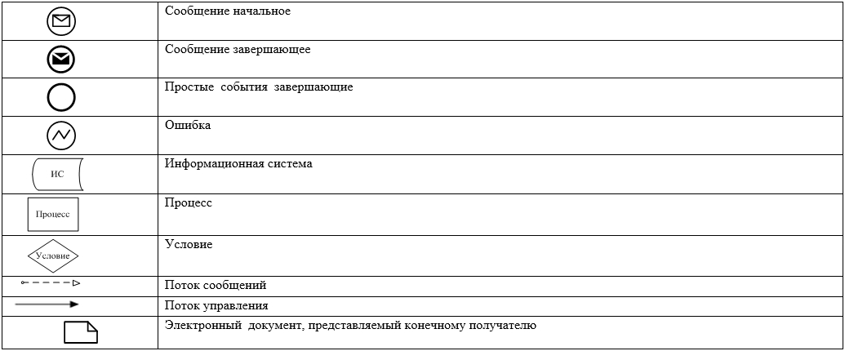

© 2012. РГП на ПХВ «Институт законодательства и правовой информации Республики Казахстан» Министерства юстиции Республики Казахстан

